2014年5月广州市气候影响评价
分析：潘蔚娟 签发：吕勇平
广州市气象局气候与农业气象中心 2014年6月3日【 内容提要】5月份我市气候影响评价属偏差年景。气温偏低，降水异常偏多，日照偏少。月内出现持续降水天气，具有暴雨多、间歇短、强度大、致灾重的特点。增城和从化发生严重洪涝灾害，对农业、交通等行业，对社会、经济以及人民生活都造成很大影响，因灾死亡7人，直接经济损失超过7亿元。

一、基本气候概况

1、气温偏低
2014年5月，全市平均气温25.2℃，较常年同期偏低0.4℃。各区平均气温在24.8℃～26.1℃之间。与常年同期相比，番禺偏高0.2℃，其余各区偏低0.4℃～1.0℃（图1、表1）。
月极端最高气温在34.4℃～35.6℃之间，出现在27、28和31日。番禺35.6℃为当地历史同期第2高值。
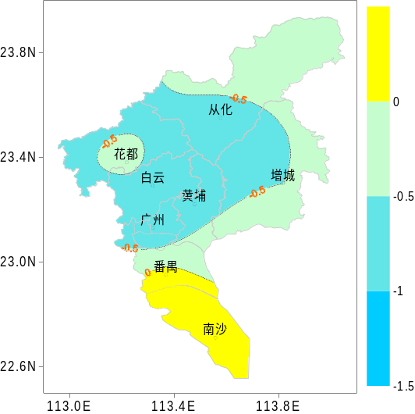
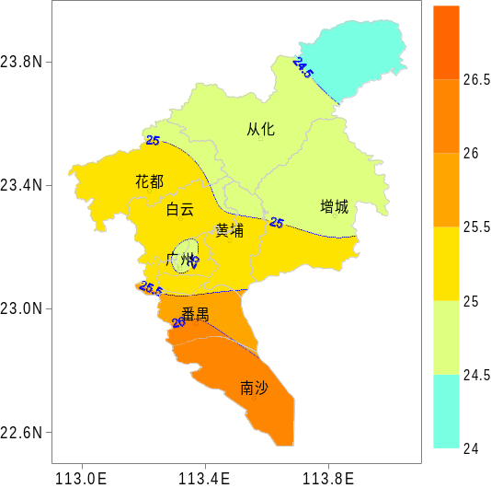
月极端最低气温在16.7℃～17.7℃之间，出现在6日（图5）。

图1 2014年5月平均气温分布（℃） | 图2 2014年5月平均气温距平分布（℃）

图3 2014年5月广州市（5站平均）逐日雨量、平均气温、最高气温和最低气温变化图

2.降水显著偏多
2014年5月，全市平均降水量566.2毫米，较常年同期偏多87.2%，为1960年以来第4高值，仅次于1975、1989、2006年，较最大值588.5毫米（1975年）少22.3毫米。其中，增城675.7毫米为全市最多，番禺345毫米最少（表1，图4）。与常年同期相比，增城和从化偏多1倍多，其余各区偏多4成～9成（表1，图5）。增城也打破1972年创下的648.1毫米的当地5月降水最多记录，从化为历史同期第2高值。（图3、图4）。
各地月雨日23～26天。与常年同期相比，各地月雨日偏多6～8天。
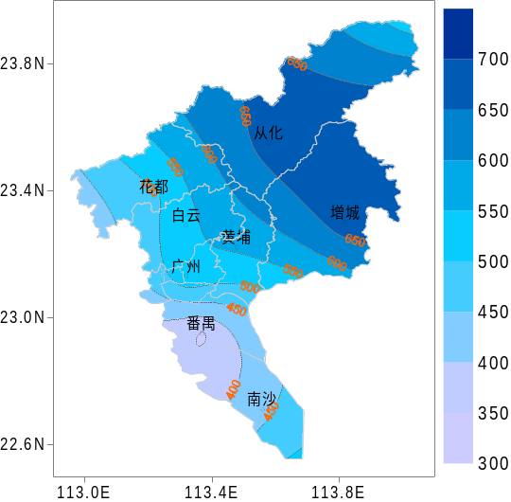
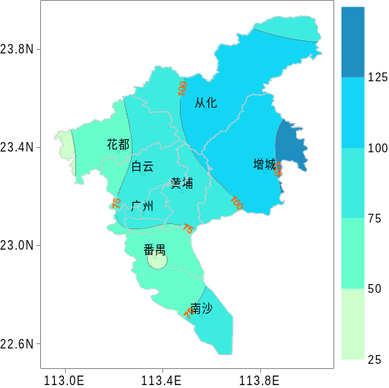
图4 2014年5月降水量分布（毫米） | 图5 2014年5月降水距平百分率分布（%）

表1 2014年5月广州市气象要素一览表
站名 | 平均气温（℃） | 气温距平（℃） | 降水量（毫米） | 降水距平百分率（%） | 雨日（d） | 雨日距平（d） | 日照时数（h） | 日照距平百分率（%） | 最高气温（℃） | 历史同期最高（℃）
花都 | 25.3 | -0.4 | 535.2 | 67 | 24 | 6 | 96.3 | -26 | 35.3 | 36.2
从化 | 24.8 | -0.6 | 678.8 | 113 | 26 | 7 | 70.0 | -33 | 34.5 | 36.2
广州 | 24.9 | -1.0 | 542.9 | 89 | 25 | 8 | 64.8 | -33 | 34.4 | 36.2
增城 | 24.8 | -0.5 | 697.2 | 119 | 26 | 8 | 67.6 | -46 | 34.8 | 35.7
番禺 | 26.1 | 0.2 | 377.0 | 41 | 23 | 6 | 90.1 | -27 | 35.6 | 35.8
注：广州指广州市萝岗区水西村长平坳山头气象观测站

3、日照偏少
5月，全市平均日照时数78小时，较常年同期偏少32.8%。各区日照时数68小时～90小时。与常年同期相比，各区偏少26%～46%（表1）。

二、主要气候事件

1、月内暴雨频，强度大，致灾重
月内受高空槽、切变线、弱冷空气、西南暖湿气流的共同影响，出现持续降水天气，并具有暴雨多、间歇短、强度大、致灾重的特点。
（1）暴雨多、间歇短：主要的暴雨过程出现在4日～5日、7日～9日、16日～23日；5个测站共测到暴雨12次，较常年同期偏多5次；其中广州市区有4天降暴雨，超过了常年全年暴雨日数的一半。4～23日共20日内，仅在6日、10日以及12日～15日出现短暂间歇，降水略少，全市平均日雨量少于10毫米。
（2）强度大：16日～24日受强盛西南暖湿气流和高空槽影响，我市出现持续强降水过程，并伴有雷雨大风等强对流过程；尤以23日雨势最大，全市5个国家观测站平均日雨量109.4毫米，从化观测站降288.7毫米的特大暴雨，打破1959年6月13日创下的245.3毫米的当地日雨量历史最大记录。增城观测站降154.4毫米的大暴雨，为当地历史同期第3高值。广州市区域气象监测站网资料显示，22日20时至23日20时，有13个站录得250毫米以上特大暴雨、27站录得100毫米以上大暴雨、18站录得暴雨，增城派潭大丰门水库录得最大日雨量477.4毫米，为该站历史最大值，从化原气象站13时录得93.9毫米的最大一小时雨量。
（3）致灾重：21～24日，广州尤其是东北部的从化良口、温泉、江埔、吕田和增城派潭，遭受严重洪涝灾害。截止25日18时，暴雨洪水灾害共造成广州市增城、从化、白云、花都等4个地区30个镇(街)受灾。因灾死亡7人（从化4人，增城3人），失踪1人；受灾群众达22.05万人，紧急转移4.25万人，农作物受灾面积达1.38万公顷，倒塌房屋6810间，直接经济损失超过7亿元。

2、强对流天气
4日夜间到5日凌晨，广州城区出现了大雨并伴有雷电。
17日18时前后，一场雷雨席卷广州城，电闪雷鸣、风骤雨狂；广州市气象台于16时34分提前1个多小时同时发布了雷雨大风蓝色预警信号和暴雨黄色预警信号。
22日，广州再遭强对流天气袭击，下午15时左右，广州城区乌云集聚，道路变得昏暗模糊，暴雨夹杂着狂风瞬间来袭，路人躲避不及。

3、高温天气
月内，花都和番禺分别录得1天和3天的高温天气（日最高气温≥35℃），出现在27、28日和31日。5月份出现3天高温天气，也是番禺1960年建站以来同期最多的，此前仅在1976、2009、2011～2013年5年间出现过1～2天的高温天气。另外，番禺28日录得35.6℃，为当地历史同期第2高值，仅次于1976年5月26日的35.8℃。

三、气候对行业的专题影响评价

1、气候与农业
月内持续的多雨寡照低温天气，对农业造成显著不利影响。
由于月内雨日多且强度大，气温偏低，日照时数严重偏少，更是局部地区暴雨成灾，早稻生产形势不容乐观。受灾早稻无法进行排水露晒田，造成无效分蘖增多；低温寡照天气不利于早稻分蘖，早稻有效分蘖终止期推迟，部分水稻分蘖期与幼穗分化期重叠。此外，施肥、喷药等田间管理工作也受到了影响，使早稻容易滋生稻瘟病，对产量形成不利。农情调查显示，目前我市早稻大部分刚进入拔节期，生长发育进程比常年偏迟，无效分蘖增多，禾苗长势偏弱，基本都是二类苗。
暴雨天气导致部分田间排水不畅或低洼地段出现涝渍，持续性的低温寡照和暴雨天气减缓了花生、蔬菜、瓜豆等在地作物的生长发育速度，作物长势偏弱，尤其对处于开花结实期的瓜豆生长影响明显，使今年早植瓜豆采摘期缩短、减产迹象明显。
同时，从化等地的荔枝受影响明显，前期的雨水打落了大量果花，而即将成熟的荔枝因暴雨不能及时施用农药，黑壳、烂果、爆口、落果等比较多，可能造成荔枝大幅减产。另外，受暴雨和低温寡照天气的影响，花卉苗木的生长速度减缓，部分花卉苗木受灾。

2、气候与交通
月内，降水异常偏多，暴雨和强对流天气频繁，对交通造成严重影响。
（1）广州白云机场航班连日大量延误
5月16日雷雨天气令广州白云机场大量航班延误，白云机场启动蓝色预警以应对天气不正常的航班运行。白云机场延误1小时以上航班54班，出港航班取消21班，进港航班取消6班，备降外地航班11班。5月17日傍晚的强降雨导致白云机场过百航班出现不同程度延误。白云机场于下午5时启动了航班大面积延误蓝色预案，晚6时55分升级为橙色。至21:00,白云机场延误1小时以上航班达108班，出港航班取消28班,进港航班取消20班，备降外航班38班。受暴雨影响，18日航班起降依然有较大面积延误、取消，不少外地飞来广州的航班需要备降其他机场，其中杭州飞往广州的10个航班或延误或取消。受雷雨影响，5月21日南航在白云机场128个进出港航班出现不同程度的延误，南航广州总部于18:00启动航班大面积延误蓝色预警。
（2）铁路停运，限速
5月11日暴雨袭击深圳，广深线自下午4时开始封锁线路停运，造成广深铁路40对动车停运；同时深圳西开出的K568/7/6次列车临时改为在广州站始发。23日受暴雨影响，武广高铁韶关至英德西、清远至广州北区间和厦深铁路惠东至汕尾区间雨量超警戒值，铁路部门因此采取区段列车限速运行措施，导致武广高铁和厦深铁路部分列车有不同程度晚点。
（3）公路受阻，道路损毁
5月8日 19时40分，G4广深高速往广州方向，厚街入口匝道因暴雨积水，车辆无法通行，往广州方向厚街入口封闭，现场交通中断。G15开阳高速水口站，受道路积水影响，车辆无法通行， 16时20分国道连接水口站匝道往广州方向出、入口封闭。
5月21日～24日增城从化公路部分路段被洪水围困交通一度中断，增城市派潭镇多条道路被淹中断。横跨增江的80年历史的增城东门桥在暴雨中坍塌。
（4）城市交通受阻
5月17日受暴雨影响，虽然由于周末假期的关系，广州交通并未出现大塞，但是有道路依然被水浸，导致交通缓慢，广州市区南北东西交通大动脉出现拥挤：猎德桥双向、鹤洞桥西往东、人民桥南往北、珠江隧道往黄沙方向均出现缓慢现象。黄埔东路开发区立交受暴雨影响最大，该立交二层有水浸，导致该路段双向实施封闭。此外华南快速北行黄埔大道出口路段、机场高速南行三元里出口行车缓慢。

3.气候与洪涝
（1） 东北部“5·23”暴雨洪水
5月23日，广州市东北部普降大暴雨，局地特大暴雨，从化和增城受灾最为严重。当天，从化流溪河出现超50年一遇的洪水，从化良口、温泉等地严重受淹。增城派潭河河水也出现暴涨，增城市派潭镇多条道路被淹中断。
（2）城市内涝
5月17日广州市气象台在天河、越秀、荔湾、海珠、黄埔均发布了暴雨黄色预警，市三防指挥部在上述地区启动防暴雨内涝应急三级响应，不少水浸黑点再次沦陷，积水也导致部分路段交通阻滞，影响市民出行。越秀区童心路口涵洞傍晚6时开始出现积水，直到晚上7时，涵洞积水已达20多厘米。东晓南路万寿路天桥对出的水浸已淹没膝盖，也有档口进了水。

4.气候与地质灾害
受连日强降水影响，23日下午1时40分许，小楼镇腊圃小学后门一处围墙底部的山体轰然倒下。南沙区大岗镇大岗村也出现山体滑坡。

5、气候与健康
由于春夏交替气温多变等季节性原因，月内不少医院呼吸科、儿科等门诊人数激增，儿童感冒发烧、呼吸道疾病的病人急剧增加。据广州市妇儿医疗中心统计，今年3月、4月隔离门诊(如手足口病)是479和1670例，而5月上旬就有5785例。据省第二人民医院统计该院发热、急性上呼吸道感染的患者也有上升趋势，与4月初相比，大致上升13%～14%。
除了感冒发烧患者之外，增长最多还有皮肤病患者。阴雨期间，省皮肤病医院门诊部皮肤患者增多3成以上，多数是因花粉、螨虫、湿度高所致。
而中山大学附属第六医院患胃肠感染的病患也较往常有所增加，其中不乏肠道病毒感染。同时，阴雨不断，各种“湿病”都有明显增多，尤其是皮肤病多发，患者比往常增加3成。

6、气候与民生
5月初随着广州本地应季蔬菜上市量增加，广州蔬菜价格创下了年内新低。但之后广州持续降雨和气温走低，使得蔬菜生长变慢、产量下降，而且运输和存放过程中容易变质腐烂，成本增加，致使菜价上涨，让4月上旬进入下行轨道的蔬菜价格逆转上扬。降水结束后，月底的连续几天的高温天气进一步催升了蔬菜价格，不少“苦夏”的市民改吃水果。另外，与防暑降温相关的商品如电风扇、冰箱、空调、凉席、防晒霜等月底热卖。

